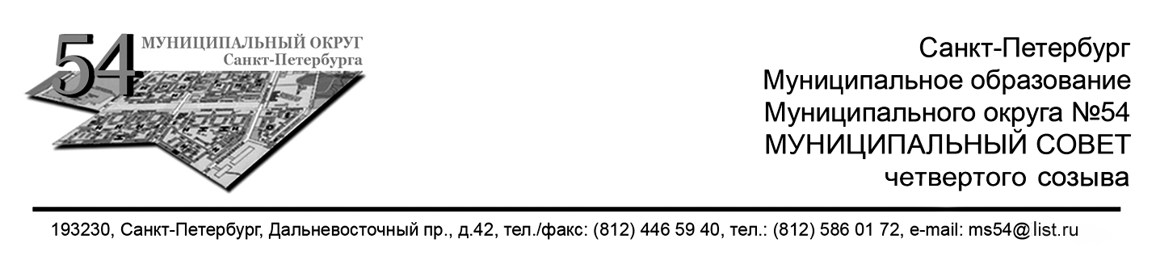
РЕШЕНИЕ №15/58

04.12.2013

«Об утверждении местного бюджета
Муниципального образования муниципальный округ №54
на 2014 год»

В соответствии со статьей 35 Федерального закона от 6 октября 2003 года № 131-ФЗ «Об общих принципах организации местного самоуправления в Российской Федерации», статьей 184.1 Бюджетного кодекса Российской Федерации, на основании статьи 18 Устава муниципального образования муниципального округа №54, Муниципальный Совет
РЕШИЛ:

Статья 1.
1. Утвердить местный бюджет муниципального образования муниципального округа №54 на 2014 год:
- прогнозируемый общий объем доходов местного бюджета в сумме 101 219,6 тыс. рублей с распределением по группам, подгруппам и статьям классификации доходов согласно Приложению 1;
- общий объем расходов местного бюджета в сумме 101 219,6 тыс. рублей с распределением по группам, подгруппам и статьям классификации доходов согласно Приложению 2.
Статья 2.
1. Установить, что доходы местного бюджета, поступающие в 2014 году, формируются за счет доходных источников, определенных Законом Санкт-Петербурга от «__»__________2013 №__ «О бюджете Санкт-Петербурга на 2014 год и на плановый период 2015 и 2016 годов» в объеме согласно Приложению 1 к настоящему решению.
Статья 3.
1. Утвердить ведомственную структуру расходов местного бюджета на 2014 год согласно Приложению 2 к настоящему решению.
3. Утвердить перечень главных администраторов источников финансирования дефицита местного бюджета, согласно Приложению 3 к настоящему решению.
3. Утвердить перечень главных администраторов доходов местного бюджета согласно Приложению 4.
Статья 4.
- Установить, что доходы местного бюджета, поступающие в 2014 году, формируются за счет доходов от уплаты федеральных, региональных и местных налогов и сборов по нормативам, установленным законодательными актами Российской Федерации, субъекта Российской Федерации и настоящим решением:
единый налог, взимаемый в связи с применением упрощенной системы налогообложения, по единому и дополнительным дифференцированным нормативам отчислений от сумм, подлежащих зачислению в бюджет Санкт-Петербурга - ___ процентов от сумм, подлежащих зачислению в бюджет Санкт-Петербурга;
единый налог на вмененный доход для отдельных видов деятельности - по нормативу ___ процентов от сумм, подлежащих зачислению в бюджет Санкт-Петербурга;

налог на имущество физических лиц;
налог с имущества, переходящего в порядке наследования или дарения, в частности сумм перерасчетов и погашения задолженности прошлых лет;
доходы от уплаты прочих неналоговых доходов, безвозмездные поступления, подлежащие зачислению в местный бюджет в соответствии с действующим законодательством.
Статья 5.
1. Учесть общий объем межбюджетных трансфертов, получаемых из других бюджетов бюджетной системы Российской Федерации в размере «13 590,6 тыс. рублей».
2. Учесть общий объем бюджетных ассигнований, направляемых на исполнение публичных нормативных обязательств в размере «11 620,0 тыс. рублей»:
субвенции бюджетам внутригородских муниципальных образований Санкт-Петербурга на содержание ребенка в семье опекуна и приемной семье в размере «8 656,8 тыс. рублей»;
субвенции бюджетам внутригородских муниципальных образований Санкт-Петербурга на вознаграждение приемному родителю в размере «2 656,8 тыс. рублей».
расходы на предоставление доплат к пенсии, осуществляемых за счет средств местных бюджетов в размере «306,4 тыс. рублей»

Статья 6.
1. Местная администрация муниципального округа в лице Главы местной администрации является главным распорядителем и получателем бюджетных средств.
2. Исполнение бюджета организуется на основе веомственной структуры расходов и кассового плана. В ходе исполнения бюджета показатели ведомственной структуры расходов могут быть изменены в соответствии с распоряжением главы местной администрации без внесения изменений в решение о бюджете в случаях, установленных бюджетным кодексов Российской Федерации.
3. Главный распорядитель бюджетных средств вправе перемещать бюджетные ассигнования между разделами, подразделами, целевыми статьями и видами расходов ведомственной классификации расходов местного бюджета в пределах 10% бюджетных ассигнований.
Статья 7.
1. Финансирование расходов Муниципального Совета предусматривается в местном бюджете отдельной строкой в соответствии с бюджетной классификацией Российской Федерации.
2. Распорядителем указанных средств является Глава муниципального образования.
Статья 8.
1. Местная администрация МО №54 вправе получать в 2014 году бюджетные кредиты на покрытие кассовых расходов бюджета в пределах финансового года и привлекать на нужды округа инвестиции коммерческих предприятий, в том числе и иностранных.
Статья 9.
1. Утвердить создание в 2014 году в местном бюджете МО резервного фонда местной администрации в размере 500,0 тыс.рублей. Средства резервного фонда расходуются на финансирование мероприятий, связанных с непредвиденными муниципальными расходами. Распорядителем данных средств является глава местной администрации.
Статья 10.
1. Нормативные правовые акты органов местного самоуправления, влекущие дополнительные расходы за счет средств местного бюджета на 2014 год и сокращающие его доходную базу, реализуются только при наличии соответствующих источников дополнительных поступлений в бюджет МО, или сокращением расходов по конкретным статьям бюджета МО на 2014 год, а также после внесения соответствующих изменений в настоящее решение. Решения органов государственной власти Санкт-Петербурга, влекущие дополнительные расходы МО, реализуются органами местного самоуправления в пределах переданных им в качестве компенсации средств.
Статья 11.
Главный распорядитель средств бюджета МО №54, осуществляющий расходование средств, поступивших из бюджета Санкт-Петербурга, представляет в финансовый орган Санкт-Петербурга в установленные им сроки отчеты по формам, утвержденным Министерством финансов Российской Федерации.
Статья 12.
1. Установить верхний предел объема муниципального долга в течение 2014 года в сумме 0 (ноль) тыс.рублей, в том числе установить верхний предел объема обязательств муниципального образования муниципального округа №54 по муниципальным гарантиям в течение 2014 года в сумме 0 (ноль) тыс.рублей.
Статья 13.
1. Порядок и сроки перечисления в местный бюджет части прибыли муниципальных унитарных предприятий МО №54 определяется местной администрацией.
Статья 14.
1. Контроль за исполнением местного бюджета осуществляется в соответствии с «Положением о бюджетном процессе в Муниципальном образовании Муниципального округа № 54».
Статья 15.
1. Настоящее решение вступает в силу с 1 января 2014 года, но не ранее чем с момента его официального опубликования, и действует по 31 декабря 2014 года.

2. Контроль за исполнением решения возложить на Главу МО.

Глава Муниципального образования Ю.А.Гусаков

Секретарь Н.С.Степанькова

